**Escuela Normal de Educación Preescolar**

Licenciatura en Educación Preescolar

Ciclo escolar2020-2021

Curso:

Artes Visuales

Maestra:

Silvia Erika Sagahon Solis

**UNIDAD 1**

**Actv. “¿Qué Son las artes visuales? “**

Alumna: Paola Arisbeth Gutiérrez Cisneros

Núm. Lista: 6

Saltillo, Coahuila a

14/03/2021



**¿Qué son las artes visuales?**

Las artes visuales son una representación artística y expresiva, cuya apreciación visual está basada en el artista que crea y rehace mundos fantásticos o naturales mediante materiales usados con diferentes y variadas técnicas que permite al artista manifestar todas sus emociones, sentimientos y apreciación del mundo que lo rodea.

**Todas las artes visuales están enfocadas a la visión de la naturaleza y se pueden clasificar en los siguientes grupos: Pintura, Arquitectura, Fotografía, Escultura, también está en este grupo el video, la producción audiovisual y la instalación**.

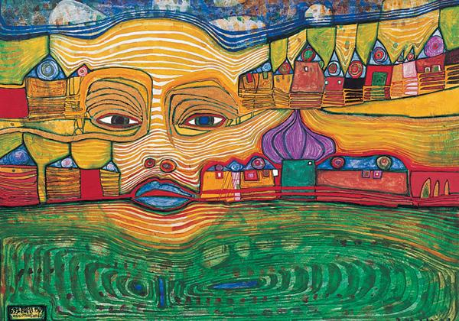

**¿Cómo se da el desarrollo de la creatividad?**

La creatividad es una habilidad que surge cuando acumulamos ciertos conocimiento o investigaciones, a partir de ellas somos capaces de idealizar otras formas de elaborar o crear nuevas cosas.

El desarrollo de esta, dentro del marco escolar encontramos una serie de activadores propuestos por López y Recio, consisten en 3 factores fundamentales para la formación del niño: Lo cognitivo, lo afectivo y lo social.

Lo principal que utilizamos es utilizar nuestra mente, pues nuestras ideas son las que nos permiten elaborar la mayor parte de las cosas.

El desarrollo de esta misma puede llevarse a cabo a partir de diversos materiales y estrategias a emplear, pues como ya se menciono anteriormente, se puede clasificar en diversos grupos.

“Somos creativos por naturaleza, pero a veces nos asustamos frente a nuestras propias ideas”



Cuadro doble entrada

Cuadro doble entrada

|  |  |
| --- | --- |
| **Autor** | TEORÍAS para el desarrollo y APRENDIZAJE DE LA CAPACIDAD CREADORA |
| **Viktor Lowenfeld** | * Lowenfed lantea la teoría del desarrollo de la capacidad creativa en los niños * La teoría se basa en las etapas del dibujo infantil, de acuerdo con lo que plantea Lowenfed, se divide en 6 etapas (Garabato, preesquemática, esquemática, comenzó del realismo, pseudonaturalismo y decisión), las etapas en las que buscamos centrarnos son las primeras 2, ya que son las que rondan en el rango de edad de los alumnos de preescolar. * La terminología que utilizó Lowenfeld en su esquema es la que sigue vigente en los ámbitos profesionales, aunque en los últimos años se han matizado y se han puesto en cuestión algunas de las características básicas que el atribuyó a esta secuencia evolutiva.     ETAPAS  1. El garabato (2-4 años)  No hay una auténtica motivación para representar objetos o personas sino simplemente una motivación hacia el movimiento. Lowenfeld profundiza en esta etapa hablando de hasta tres tipos diferentes de garabatos:  **2. Preesquemática (4-6 años)**  El niño comienza a elaborar esquemas en sus dibujos. En este momento por primera vez intenta reflejar algo. |
| **Rudolph Arnheim** | Para Arnheim, el hombre moderno está estréchame unido al mundo del lenguaje pues es una herramienta que se utiliza para relacionarse con el mundo.  En uno de sus libros plantea que existen otras formas de aprehender el mundo basadas en los sentidos (en la vista). El lenguaje nos sirve para nombrar lo que ya ha sido escuchado, visto o pensado, pero abusar de él nos puede paralizar en la resolución de problemas mediante la creación intuitiva.  Según el, existen 3 actitudes de observación:   * Aislar el objeto para percibirlo en su forma más pura, es decir, la forma en que se nos enseña a dibujar, (garabatos) a nivel mayor de abstracción mayor capacidad de representación universal * No aislar el objeto de su contexto, es decir analizar una imagen percibiendo cada uno de los aspectos que tiene (sombras, luces, colores, etc.) * Analizar el objeto de forma creativa, cambiando su sentido buscando nuevos usos y posibilidades a interpretar. |
| **Howard Gardner** | * Para él este proceso se ubica dentro de las operaciones cognoscitivas de nivel superior y le llama originalidad. * Gardner considera la creatividad como un fenómeno multidisciplinario, que no se presta al abordaje desde una disciplina como se ha hecho hasta ahora, para esto, el se baso en que la creatividad es un fenómeno polisémico y multifuncional aunque Gardner reconoce que a causa de su propia formación parece inevitable que en su estudio de la creatividad, ponga el mayor énfasis en los factores personales y haga uso de las perspectivas biológica, epistemológica y sociológica para hacer un abordaje de conjunto.   ELEMENTOS   * Individuo. Los individuos creativos hacen uso de los mismos procesos cognitivos, pero la forman de forma eficiente y flexible * Trabajo. Se lleva la vida de otra forma, pues los sujetos creativos al momento de elaborar algo, lo hacen con dedicación y pasión.   Gardner afirma que las soluciones creativas a los problemas se dan con mayor frecuencia si los individuos se dedican a una actividad por puro placer que cuando lo hacen por recompensas o por exigencias exteriores. El saber que uno será juzgado como creativo, limita las posibilidades creativas |

* 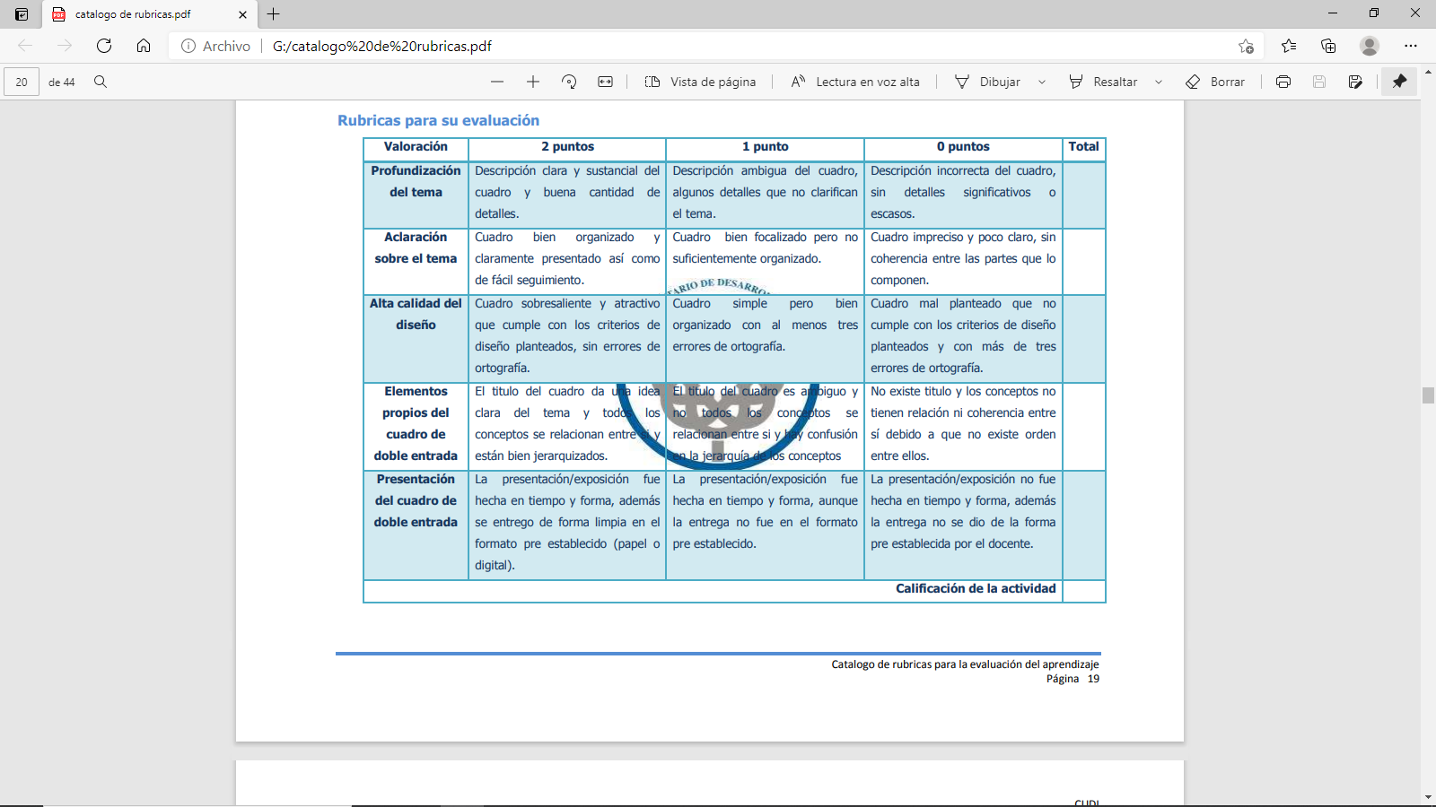**<<RÚBRICA**